**Requisitos de Interface:**

**Confeccionar Pedido**

**Versão 1**

|  |  |  |  |
| --- | --- | --- | --- |
| **Histórico de Revisões** | | | |
| **Data** | **Versão** | **Descrição** | **Autor** |
| 01/10/2011 | 1 | Criação do documento | Michael Fernandes Rodrigues |

Sumário

1. INTRODUÇÃO 4

2. USUÁRIO/ATOR 4

3. DETALHAMENTO DA APRESENTACAO – CONFECCIONAR PEDIDO 4

3.1. CONFECCIONAR PEDIDO 4

4. REGRAS DE APRESENTAÇÃO 5

5. EXCEÇÕES 5

6. ITENS DE CONTROLE 6

1. INTRODUÇÃO

Este documento apresenta imagens meramente ilustrativas referente ao caso de uso confeccionar pedido com breve descrição de sua navegabilidade. O objetivo é dar suporte aos interessados quanto ao entendimento de como as funcionalidades poderão ser atendidas pelo sistema. As telas refletem as necessidades relatadas pelos gestores durante avaliações de levantamento de requisito e poderão a vir sofrer ajustes em função de requisitos futuros.

1. USUÁRIO/ATOR

Confeccionador

1. DETALHAMENTO DA APRESENTACAO – CONFECCIONAR PEDIDO
   1. CONFECCIONAR PEDIDO

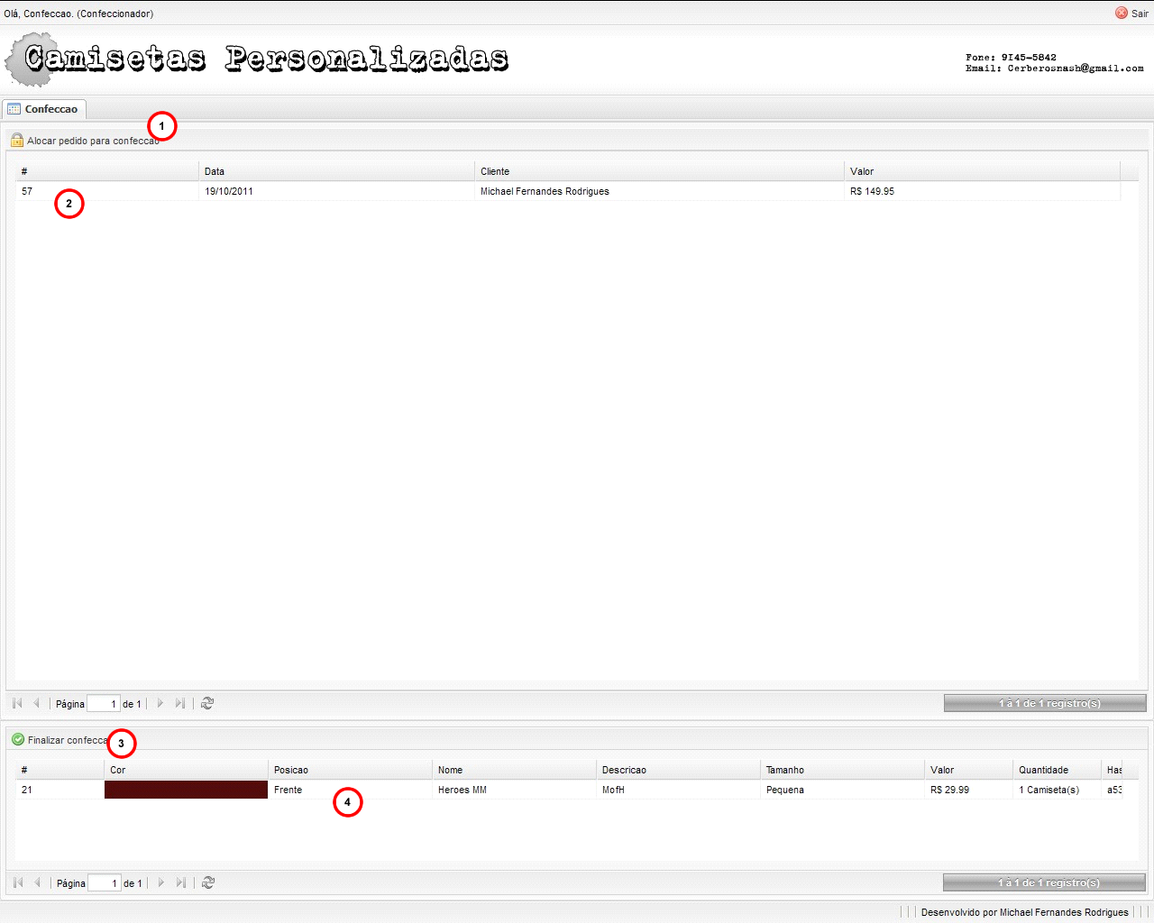

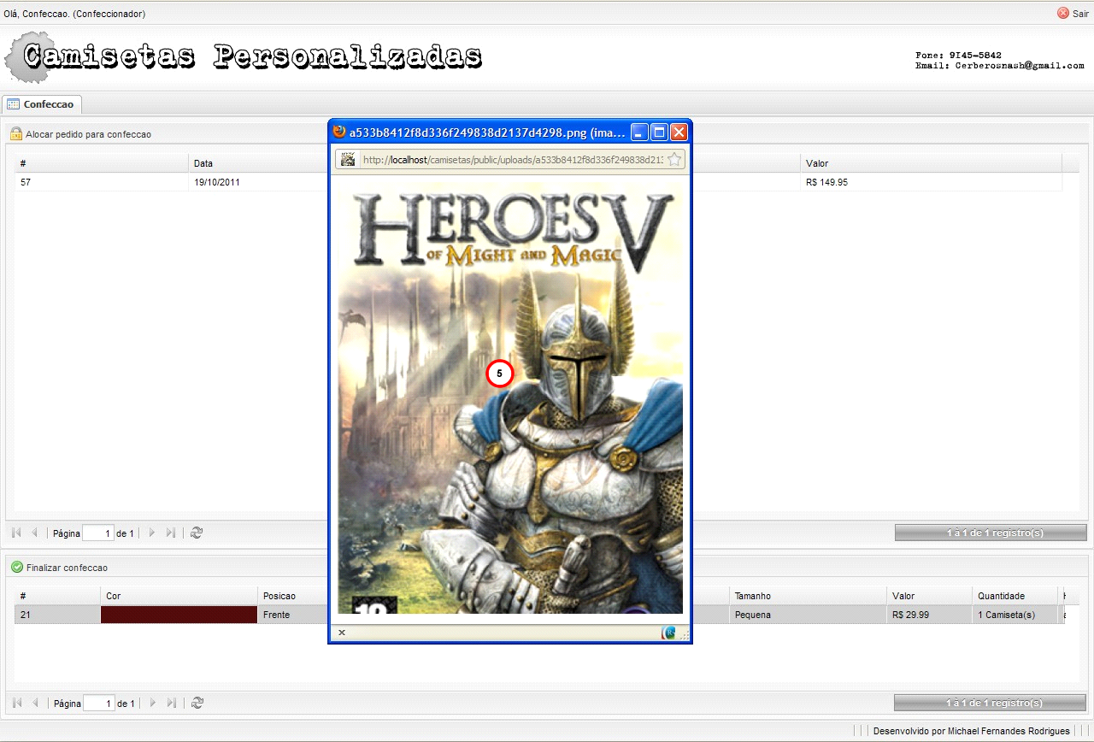

# REGRAS DE APRESENTAÇÃO

1. É obrigatório alocar um pedido antes da confecção.
2. O sistema irá alocar o pedido para o ator.
3. Isso ocorre quando o ator clica no botão (1) Alocar pedido para confecção.
4. Após o pedido (2) será a alocado para o ator seguinte a ordem ascendente.
5. Após a alocação do pedido sistema irá apresentar a lista de camisetas do pedido.
6. Para efetuar a confecção da camiseta o ator deve clicar sobre o registro (4) que representa a camiseta.
7. O sistema irá apresenta a tela (5) "popup" com a imagem para impressão.
8. O ator deve efetuar a impressão de todas camisetas do pedido alocado.
9. Para finalizar o pedido o ator deve clicar no botão (3) Finalizar confecção.
10. O sistema apresentará a mensagem de confirmação.

# EXCEÇÕES

Caso a operação não ocorra o sistema apresentará uma mensagem de erro.

# ITENS DE CONTROLE

|  |  |  |  |  |  |  |  |  |
| --- | --- | --- | --- | --- | --- | --- | --- | --- |
| **Item** | **Descrição** | **Tipo** | **Tamanho** | **Máscara** | **Obrigatório** | **Valor padrão** | **Editável** | **Acão** |
| 1 | Botão "Alocar pedido para confecção" | Botão | N/A | N/A | S | Confirmar pagamento | N | Alocar pedido para confecção |
| 2 | Registro "Pedido" | Registro | N/A | N/A | S | N/A | N | N/A |
| 3 | Botão "Finalizar confecção" | Botão | N/A | N/A | S | N/A | N | Finalizar confecção |
| 4 | Registro "Pedido" | Registro | N/A | N/A | S | N/A | N | N/A |
| 5 | Tela "Popup" | Popup | N/A | N/A | S | N/A | N | N/A |
| Tipos: **A –** Alfanumérico, **N** – Numérico, **I –** Inteiro, **D –** Decimal, **TS –** TimeStamp, **DT –** Data  Máscaras: **CPF** – CPF(999.999.999/99), **DT–** Data (dd/mm/yyyy), **MA** – Mês/Ano (mm/yyyy), **ANO** – Ano  (9999), **CNPJ** – CNPJ (99.999.999/9999-99), **TS –** TimeStamp (dd/mm/yyyy hh:mm:ss), **HH –** Hora  (99:99), **CF** – CF/DF (99.999.999/999-99), **Link –** Link para outra Página, **URL –** Endereços Internet, Não  se Aplica:**N/A.** | | | | | | | | |